PORTFOLIO de EDUCACIÓN FÍSICA:

1. Qué es:
Un Portfolio o Portafolios es una carpeta de trabajo, donde hay que coleccionar tareas y documentos relacionados con la asignatura.
En el Portfolio vais a acumular trabajos en los que realicéis búsquedas, expreséis vuestras opiniones, reflexiones, dibujos, mapas conceptuales… y a través de él, vais a adquirir conocimientos relacionados con la materia a vuestro propio ritmo y desde casa (habrá fechas de revisión).

2. Cómo entregar las tareas:

a. Todas las tareas se realizan a mano y en folios, porque uno de los objetivos principales del Portfolio es desarrollar la lectura y la escritura, además de la capacidad de buscar información, seleccionar la relevante y reflexionar sobre la misma.

b. IMPORTANTE: Cuando se hace referencia a una página, debes usar una cara o las dos para hacer la tarea. Incluso habrá tareas que puedan ocupar varias páginas. Cuanto más extensa, justificada y creativa sea la respuesta, posiblemente se valore mejor.

c. Cada página o apartado, debe estar en páginas diferentes.

d. Las preguntas se deben escribir, no es válido poner el número solamente.

3. Cómo se evaluará el Portfolio:
Se valorará que el alumno/a tenga realizados los apartados correctamente, mostrando interés, esfuerzo y asimilación del aprendizaje. Existirán 3 momentos de evaluación de cara a que se asimilen los conocimientos de forma gradual y guiada.

4. Cuándo se revisará el Portfolio:
Se irá avisando por Google Classroom sobre el número de páginas que deben estar ya realizadas en una fecha determinada, para que podáis organizaros.

5. Cómo se calificará el Portfolio:
La calificación del Portfolio se reflejará en el apartado de asimilación de conocimientos, siendo propuestas de tipo teórico-práctico-reflexivas, y suponiendo un valor en la calificación Trimestral.

Se seguirá la siguiente rúbrica de evaluación:

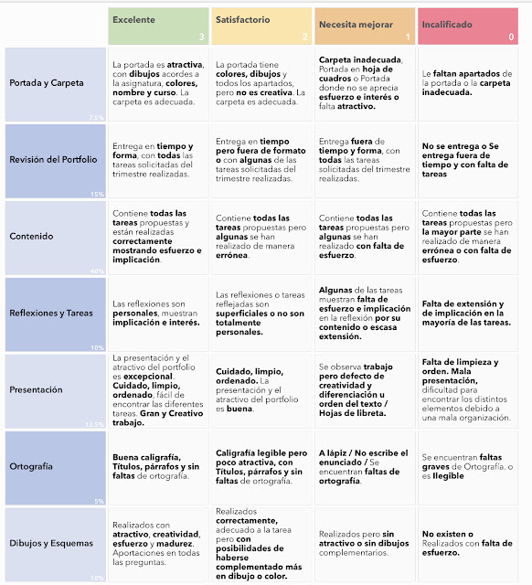

Os dejamos unas imágenes del tipo de carpeta recomendada para el Portfolio de Educación Física.
PORTFOLIO de EDUCACIÓN FÍSICA:
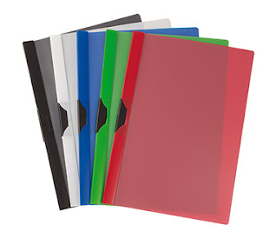

Por último, el INTEF realizó está guía para crear un portfolio bastante completa:

https://laaventuradeaprender.intef.es/wp-content/uploads/2023/07/95_RED_LADA_Como-hacer-un-portafolio-R1.pdf

